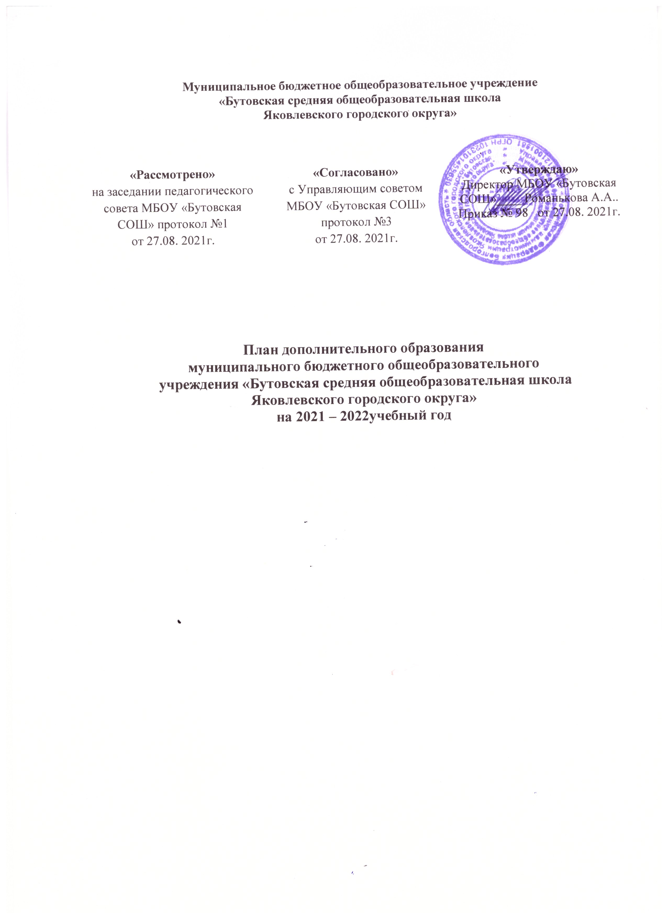
Реализация дополнительного образования
С целью удовлетворения образовательных запросов обучающихся и их родителей (законных представителей), стабильного функционирования и развития школы системой дополнительного образования решается следующая основная задача: создание условий для творческого развития ребёнка, повышение мотивации к учебной деятельности через интеграцию основного и дополнительного образования, организация системы культурно - досуговой деятельности.

Нормативно-правовой основой формирования плана внеурочной деятельности являются следующие нормативные документы

федеральный уровень
1. Конституция Российской Федерации (ст.43).
2. Федеральный закон РФ «Об образовании в Российской Федерации» от 1 сентября 2013г. №273 – ФЗ; (ред. от 31.12.2014) «Об образовании в Российской Федерации» (с изм. и доп., вступ. в силу с 31.03.2015);
3. Указ Президента Российской Федерации от 1 июня 2012 г. №761 «О Национальной стратегии действий в интересах детей на 2012-2017 годы»;
4.Указ Президента Российской Федерации от 7 мая 2012 г. №599 «О мерах по реализации государственной политики в области образования и науки»;
5. Постановление Правительства Российской Федерации от 15.04.2014 №295 «Об утверждении государственной программы Российской Федерации «Развитие образования» на 2013 – 2020 годы»;
6. Распоряжение Правительства Российской Федерации от 4 сентября 2014 г. № 1726-р «О Концепции развития дополнительного образования детей»;
7. Приказ Министерства образования и науки России от 26 июня 2012 г. № 504 «Об утверждении Типового положения об образовательном учреждении дополнительного образования детей» (Зарегистрировано в Минюсте России 02.08.2012 № 25082);
8. Приказ Министерства образования и науки России от 29 августа 2013 г. № 1008 «Об утверждении Порядка организации и осуществления образовательной деятельности по дополнительным общеобразовательным программам»;
9. Приказ Министерства образования и науки России от 25.10.2013 №1185 «Об утверждении примерной формы договора об образовании на обучение по дополнительным образовательным программам» (Зарегистрировано в Минюсте России 24.01.2014 N 31102);
10. Постановление Главного государственного санитарного врача РФ от 29 декабря 2010 года № 189 «Об утверждении СанПиН 2.4.2.282110 «Санитарно-
эпидемиологические требования к условиям и организации обучения в общеобразовательных учреждениях»;
11. Письмо Министерства образования и науки России 11 декабря 2006 Г. № 06-1844 «О примерных требованиях к программам дополнительного образования детей»;
12. Письмо Минобрнауки России от 14 декабря 2015г. №09-3564 «О внеурочной деятельности и реализации дополнительных общеобразовательных программ».

региональный уровень
1. Постановление Правительства Белгородской области от 25 января 2010 года N 27-пп Стратегия социально-экономического развития Белгородской области на период до 2025 года;
2. Постановление Правительства Белгородской обл. от 28.10.2013 N 431-пп «Стратегия развития дошкольного, общего и дополнительного образования Белгородской области на 2013 – 2020 годы»;
3. Методические рекомендации ОГАОУ ДПО «БелИРО» «Создание системы оценки качества воспитательного процесса в образовательном учреждении» (Никулина, В. И. Создание системы оценки качества воспитательного процесса в образовательном учреждении [Текст] / В. И. Никулина, Н. В. Екимова // Научно-методический журнал заместителя директора по воспитательной работе – М.: Центр «Педагогический поиск», № 2/2014. – С.128 (с. 40-47).

школьный уровень
1. Устав МБОУ «Бутовская СОШ»;
2. Локальные акты МБОУ «Бутовская СОШ».

Общая характеристика плана дополнительного образования.

Дополнительное образование включает обучающихся в разнообразную, соответствующую их возрастным и индивидуальным особенностям деятельности, направленную на формирование у детей:
- гражданственности, патриотизма, уважения к правам и свободам человека;
- представлений о нравственности и опыта взаимодействия со сверстниками и взрослыми в соответствии с общепринятыми нравственными нормами, приобщение к системе культурных ценностей;
- трудолюбия, готовности к осознанному выбору будущей профессии, стремления к профессионализму, конкурентоспособности;
- экологической культуры, предполагающей ценностное отношение к природе, людям, собственному здоровью;
- эстетического отношения к окружающему миру, умения видеть и понимать прекрасное, потребности и умения выражать себя в различных, доступных и наиболее привлекательных для ребёнка видах творческой деятельности;
- организационной культуры, активной жизненной позиции, лидерских качеств, организаторских умений и навыков, опыта руководства небольшой социальной группой и сотрудничества со сверстниками и взрослыми;
- физической культуры, навыков здорового образа жизни.

Целью дополнительного образования является формирование развитой личности обучающегося с умениями и навыками для успешной социальной адаптации.
Задачи дополнительного образования:
- выявление и развитие способности каждого ребёнка;
- формирование нравственного зрелого, творчески мыслящей, свободной личности;
- формирование человека, активно развивающего свои физические возможности;
- формирование личности, обладающей прочными базовыми ЗУН.

Структура дополнительного образования

Дополнительное образование реализуется по шести направлениям, охватывает все возможные группы обучающихся. Направления, реализуемые программами дополнительного образования, соответствуют лицензии образовательного учреждения на право осуществления образовательной деятельности:
- Художественное;
- Техническое;
- Социально-педагогическое;
- Туристско-краеведческое;
- Естественно-научное;
- Физкультурно-спортивное.

План дополнительного образования
на 2021 - 2022 учебный год

На организацию занятий дополнительного образования в школе выделено на 1 сентября 2021-2022 учебного года 18 часов, которые распределены по основным направлениям (6 направлений) воспитательного процесса.
№  п/п | Направленности дополнительного образования | Наименование кружка | Класс | Количество часов | ФИО учителя
1 | Художественная | Палитра | 5,6 | 1 | Пикалова М.И.
 |  | Музыкальный серпантин | 1-4 | 1 | Сердюкова В.С.
 | Социально-педагогическое | «Детский КВН» | 8-11 | 1 | Кравцова А.А.
3 | Туристско-краеведческая | Юный турист | 7 | 1 | Ткачёв А.Н.
4 | Естественнонаучная | Экология | 5 | 1 | Иванова О.В.
5 | Физкультурно-спортивная | Футбол/волейбол | 5-11 | 2 | Ткачёв А.Н.
 |  | Русская лапта/  баскетбол | 5-11 | 2 | Ткачёв А.Н.
 |  | Настольный теннис | 5-11 | 2 | Ткачёв А.Н.
 |  | Гандбол - 1 | 2-4 | 1 | Ткачёв А.Н.
 |  | Гандбол - 2 | 5 | 3 | Ткачёв А.Н.
 |  | Шахматы | 5-8 | 2 | Дзюба М.В.
6 | Техническая | 3D-моделирование | 10 | 1 | Дзюба М.В.
 | Всего |  |  | 18

Ресурсное обеспечение дополнительного образования
в 2021-2022 учебном году
№ | Направленность | Формы организации | Обеспечение
 |  |  | Кадровое | Программное | Материально-техническое
1 | Художественная | кружок | Учитель  изобразительного  искусства | Программа дополнительного художественного образования детей. Автор программы: Медков Е.С., 2 года | Кабинет изобразительного искусства
 |  | кружок | Учитель музыки |  | Кабинет  биологии
2 | Социально-педагогическая | кружок | Учитель истории и обществознания | Модифицированная образовательная программа «Юные корреспонденты». Автор программы: Богомаз И.Е., 5 лет | Кабинет  истории
3 | Туристско-краеведческая | кружок | Учитель  физической культуры | Программа разработана на основе Туристско-краеведческая деятельность Л.П. Савельевой | Спортивный зал, спортивная площадка
4 | Естественно-научная | кружок | Учитель  химии |  | Кабинет  химии
6 | Физкультурно-спортивная | секция | Учитель физической культуры | Баскетбол: Примерная программа спортивной подготовки Б27 для детско-юношеских спортивных школ, специализированных детско-юношеских школ олимпийского резерва  Авторы-составители:  Ю.М. Портнов, В.Г. Башкирова, В.Г. Луничкин, М.И. Духовный, А.Б. Мацак, С.В. Чернов А.Б. Саблин | Спортивный зал/спортивная площадка
 |  | секция | Учитель физической культуры | Рабочая программа по футболу на основе Программы В.И Лях. Физическая культура | Спортивный зал/спортивная площадка
 |  | секция | Учитель физической культуры | Волейбол: Примерная программа спортивной подготовки для специализированных детско-юношеских школ олимпийского резерва (этапы спортивного совершенствования), школ высшего спортивного мастерства  Авторы-составители:  Ю.Д. Железняк, А.В. Чачин | Спортивный зал/спортивная площадка
 |  | секция | Учитель физической культуры | Русская лапта: Примерная программа спортивной подготовки для детско-юношеских спортивных школ, специализированных детско-юношеских школ олимпийского резерва (этапы спортивного совершенствования), школ высшего спортивного мастерства. Авторы-составители:А.Ю. Костарев,Р.М. Валиахметов, Л.Г. Гусев, | Спортивный зал/спортивная площадка
 |  | секция | Учитель физической культуры | Рабочая программа составлена на основе комплексной программы физического воспитания В.И.Лях и учебно методического пособия Игнатьевой В.Я. | Спортивный зал/спортивная площадка
 |  | секция | Учитель физической культуры | Программа является программой дополнительного образования является модификацией программы Настольный теннис Г. В. Барчуков | Спортивный зал/спортивная площадка
 |  | кружок | Учитель информатики | Шахматы | Кабинет информатики
7 | Научно-техническая | кружок | Учитель начальных классов | Авторская программа «3-D моделирование»/А.В. Свидовская, Е.А. Корнилова.- Белгород: Издательство БелИРО, 2016. – 17 с | Кабинет начальных классов

Расписание занятий дополнительного образования
на 2021 – 2022 учебный год

ПОНЕДЕЛЬНИК

Название объединения | Время проведения | Класс | Кабинет
«Гандбол» | 15.30 – 16.10 | 2-4 | спортивный зал \ спортивная площадка
«Настольный теннис» | 17.00 – 17.40  17.50 – 18.30 | 6-11 | спортивный зал

ВТОРНИК

Название объединения | Время проведения | Класс | Кабинет
«Музыкальный серпантин» | 15.00 – 15.40 | 1-4 | кабинет биологии
«Гандбол» | 15.30 – 16.10 | 5 | спортивный зал \ спортивная площадка
«3D– моделирование» | 16.00 – 16.40 | 10 | кабинет информатики

СРЕДА

Название объединения | Время проведения | Класс | Кабинет
«Экология» | 15.25– 16.05 | 5 | кабинет химии
«Футбол» / «Волейбол» | 17.00 – 17.40  17.50 – 18.30 | 5-11 | спортивный зал / спортивная площадка

ЧЕТВЕРГ

Название объединения | Время проведения | Класс | Кабинет
«Палитра» | 15.30 – 16.10 | 5,6 | кабинет изобрази  тельного искусства
«Гандбол» | 15.30 – 16.10  16.20 – 17.00 | 5 | спортивный зал \ спортивная площадка
«Детский КВН» | 16.00 – 16.40 | 8-11 | актовый зал

ПЯТНИЦА

Название объединения | Время проведения | Класс | Кабинет
«Шахматы» | 15.00 – 15.40  15.50 – 16.30 | 6 - 11 | кабинет информатики
«Юный турист» | 15.30 – 16.10 | 7 | спортивный зал \ спортивная площадка
«Русская Лапта» / «Баскетбол» | 17.00 – 17.40  17.50 – 18.30 | 5-11 | спортивный зал \ спортивная площадка  спортивный зал

